Resolución del Pleno del Instituto de Transparencia, Acceso a la Información Pública y Protección de Datos Personales del Estado de México y Municipios, con domicilio en Metepec, Estado de México, de fecha diecinueve de agosto de dos mil veinte.
VISTO el expediente formado con motivo del recurso de revisión 01177/INFOEM/IP/RR/2020, promovido por el C. XXXXXXX XXXXX XXXXX, en lo sucesivo EL RECURRENTE, en contra de la respuesta emitida por el Ayuntamiento de Coyotepec, en lo sucesivo EL SUJETO OBLIGADO, se procede a dictar la presente resolución con base en lo siguiente:
RESULTANDO
- En fecha veintiocho de enero de dos mil veinte, EL RECURRENTE presentó a través del Sistema de Acceso a la Información Mexiquense, en lo subsecuente EL SAIMEX ante EL SUJETO OBLIGADO, la solicitud de acceso a la información pública, a la que se le asignó el número 00049/COYOTEP/IP/2020, mediante la cual requirió lo siguiente:
“Programa de Obra Pública del 2020 aprobado en cabildo por el Ayuntamiento de Coyotepec.” (Sic)
Modalidad de entrega: Vía SAIMEX

- En cumplimiento al artículo 162 de la Ley de Transparencia y Acceso a la Información Pública del Estado de México y Municipios, el veintiocho de enero dos mil veinte, la Titular de la Unidad de Transparencia del SUJETO OBLIGADO, mediante el folio 00049/COYOTEP/IP/2020/TSP/0001, turnó el requerimiento de información al Servidor Público Habilitado de la Director de Obras Públicas, Desarrollo Urbano y Ecología, a fin de colmar la solicitud de acceso a la información; tal y como, se aprecia en la imagen siguiente:
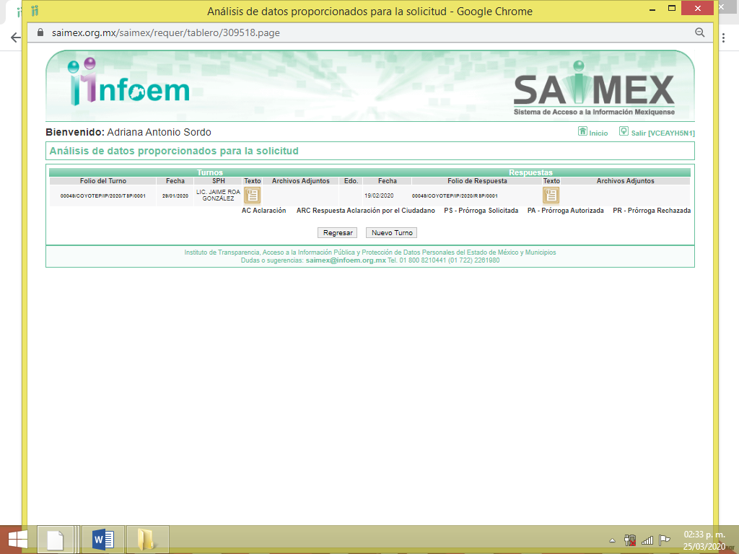
- De las constancias que obran en EL SAIMEX, se advierte que en fecha diecinueve de febrero de dos mil veinte, el Titular de la Unidad de Transparencia del SUJETO OBLIGADO dio respuesta a la solicitud de información, en los siguientes términos:

“…En respuesta a la solicitud recibida, nos permitimos hacer de su conocimiento que con fundamento en el artículo 53, Fracciones: II, V y VI de la Ley de Transparencia y Acceso a la Información Pública del Estado de México y Municipios, le contestamos que:

En respuesta a su solicitud con folio 00049/COYOTEP/IP/2020, me permito informarle que se esta realizando el análisis para el Programa Anual de Obra (POA) con los techos presupuestados publicados por el Estado de México; a la fecha se están validando y revisando dichas acciones con la dependencia normativa.” (Sic)

- Inconforme con la respuesta proporcionada por el SUJETO OBLIGADO, en fecha veinticuatro de febrero de dos mil veinte, EL RECURRENTE a través del SAIMEX, interpuso el recurso de revisión objeto del presente estudio, al que se le asignó el número 01177/INFOEM/IP/RR/2020, en el que señaló como acto impugnado, lo siguiente:
“El Ayuntamiento de Coyotepec no me dio la información que le solicité.” (Sic)
Asimismo, EL RECURRENTE indicó como razones o motivos de inconformidad:
“No se me dio la información que solicité.”(Sic)
- En fecha veintitrés de febrero de dos mil veinte, el recurso de que se trata se envió electrónicamente al Instituto de Transparencia, Acceso a la Información Pública y Protección de Datos Personales del Estado de México y Municipios y con fundamento en el artículo 185, fracción I de la Ley de Transparencia y Acceso a la Información Pública del Estado de México y Municipios, se turnó, a través del SAIMEX, a la Comisionada EVA ABAID YAPUR, a efecto de que decretara su admisión o desechamiento.
- En fecha veintiocho de febrero de dos mil veinte, atento a lo dispuesto en el artículo 185, fracciones I, II y IV, de la Ley de Transparencia y Acceso a la Información Pública del Estado de México y Municipios, se acordó la admisión a trámite del referido recurso de revisión, así como la integración del expediente respectivo, mismo que se puso a disposición de las partes, para que en el plazo máximo de siete días hábiles, EL RECURRENTE realizara manifestaciones, alegatos y ofreciera las pruebas que a su derecho conviniera y, en el caso del SUJETO OBLIGADO, para que exhibiera el Informe Justificado correspondiente.
- De las constancias que obran en el SAIMEX, se advierte que EL RECURRENTE no presentó manifestaciones y alegatos, ni ofreció los medios de prueba que a su derecho convinieran. Por su parte, EL SUJETO OBLIGADO no rindió el Informe Justificado, como se advierte en la siguiente imagen:
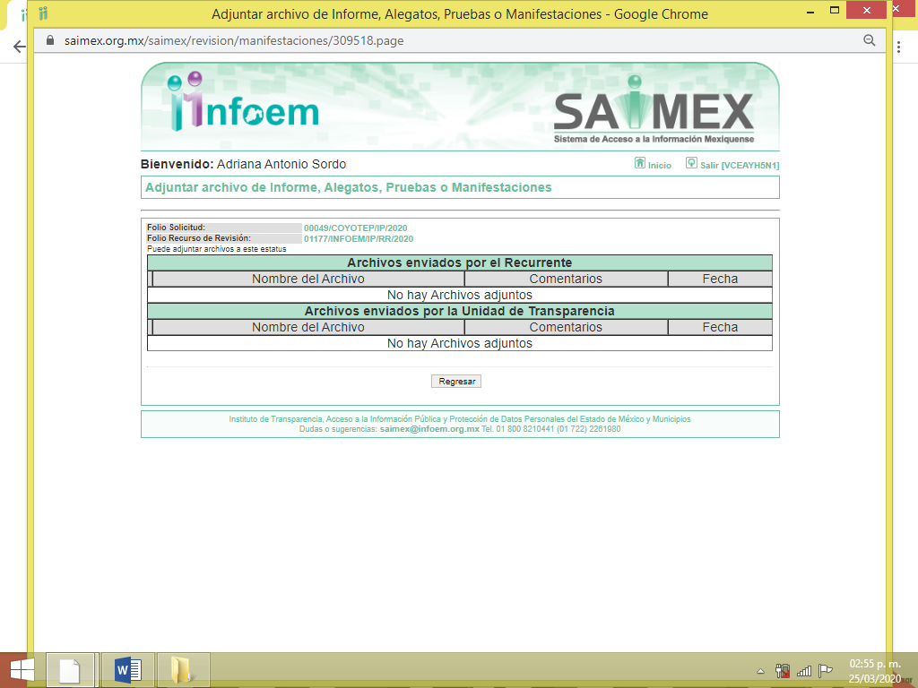
- Una vez analizado el estado procesal que guardaba el expediente, en fecha veinte de marzo de dos mil veinte, la Comisionada Ponente acordó el cierre de instrucción; así como, la remisión del mismo a efecto de ser resuelto, de conformidad con lo establecido en el artículo 185, fracciones VI y VIII de la Ley de Transparencia y Acceso a la Información Pública del Estado de México y Municipios; y
CONSIDERANDO
- Competencia. Este Instituto de Transparencia, Acceso a la Información Pública y Protección de Datos Personales del Estado de México y Municipios, es competente para conocer y resolver el presente recurso, conforme a lo dispuesto en el artículo 6, Apartado A, de la Constitución Política de los Estados Unidos Mexicanos; el artículo 5, párrafos vigésimo segundo, vigésimo tercero y vigésimo cuarto, fracciones IV y V, de la Constitución Política del Estado Libre y Soberano de México; los artículos 2, fracción II, 13, 29, 36, fracciones I y II, 176, 178, 179, 181, párrafo tercero y 185, de la Ley de Transparencia y Acceso a la Información Pública del Estado de México y Municipios, y los artículos 9, fracciones I y XXIV y 11 del Reglamento Interior del Instituto de Transparencia, Acceso a la Información Pública y Protección de Datos Personales del Estado de México y Municipios.
- Interés. El recurso de revisión fue interpuesto por parte legítima en atención a que fue presentado por EL RECURRENTE, quien formuló la solicitud de información pública número 00049/COYOTEP/IP/2020.
- Oportunidad. El recurso de revisión fue interpuesto dentro del plazo de quince días hábiles contados a partir del día siguiente al en que EL RECURRENTE tuvo conocimiento de la respuesta impugnada, tal y como lo prevé el artículo 178 de la Ley de Transparencia y Acceso a la Información Pública del Estado de México y Municipios, que establece:

“Artículo 178. El solicitante podrá interponer, por sí mismo o a través de su representante, de manera directa o por medios electrónicos, recurso de revisión ante el Instituto o ante la Unidad de Transparencia que haya conocido de la solicitud dentro de los quince días hábiles, siguientes a la fecha de la notificación de la respuesta.
A falta de respuesta del sujeto obligado, dentro de los plazos establecidos en esta Ley, a una solicitud de acceso a la información pública, el recurso podrá ser interpuesto en cualquier momento, acompañado con el documento que pruebe la fecha en que presentó la solicitud.
En el caso de que se interponga ante la Unidad de Transparencia, ésta deberá remitir el recurso de revisión al Instituto a más tardar al día siguiente de haberlo recibido.”

En efecto, atendiendo a que EL SUJETO OBLIGADO notificó la respuesta a la solicitud de información pública el diecinueve de febrero de dos mil veinte; en consecuencia, el plazo de quince días hábiles que el artículo 178 de la ley de la materia otorga al RECURRENTE para presentar el recurso de revisión, transcurrió del veinte de febrero al doce de marzo de dos mil veinte, sin contemplar en el cómputo los días veintidós, veintitrés y veintinueve de febrero de dos mil veinte; uno, siete y ocho de marzo de dos mil veinte, por corresponder a sábados y domingos, considerados como días inhábiles; en términos del artículo 3, fracción X de la Ley de Transparencia y Acceso a la Información Pública del Estado de México y Municipios; así como el día dos de marzo de dos mil veinte, por suspensión de labores en el Instituto, de conformidad con el Calendario Oficial en Materia de Transparencia, Acceso a la Información Pública y Protección de Datos Personales del Estado de México y Municipios, para el año dos mil veinte y enero de dos mil veintiuno, publicado en el Periódico Oficial “Gaceta del Gobierno”, el diecinueve de diciembre de dos mil diecinueve.

En ese tenor, si el recurso de revisión que nos ocupa, se interpuso el veintitrés de febrero de dos mil veinte, éste se encuentra dentro de los márgenes temporales previstos en el citado precepto legal y, por tanto, se considera oportuno.

- Procedibilidad. Del análisis efectuado, se advierte la procedibilidad del presente recurso de revisión, en razón de acreditación plena de todos y cada uno de los elementos formales exigidos por el artículo 180 de la Ley de Transparencia y Acceso a la Información Pública del Estado de México y Municipios, en atención a que fue presentado mediante el formato visible en EL SAIMEX.

- Estudio y resolución del asunto. Del análisis efectuado se advierte que el recurso de revisión de que se trata es procedente; toda vez, que se actualiza la hipótesis prevista en la fracción XIII del artículo 179 de la Ley de la materia, que a la letra indica:

“Artículo 179. El recurso de revisión es un medio de protección que la Ley otorga a los particulares, para hacer valer su derecho de acceso a la información pública, y procederá en contra de las siguientes causas:
. . .
XIII. La falta, deficiencia o insuficiencia de la fundamentación y/o motivación en la respuesta; y
…;”

(Énfasis añadido)
El precepto legal antes citado, establece como supuestos de procedencia del recurso de revisión, la falta, deficiencia o insuficiencia de la fundamentación y/o motivación en la respuesta, situación que se actualiza en el presente caso, ya que mediante respuesta EL SUJETO OBLIGADO expresó que, se estaba realizando el análisis para el Programa Anual de Obra (POA) con los techos presupuestados publicados por el Estado de México y a la fecha se estaban validando y revisando dichas acciones con la dependencia normativa.
Para ilustrar dicha actualización, debemos recordar que el hoy RECURRENTE en la solicitud de acceso a la información pública, requirió del SUJETO OBLIGADO, vía EL SAIMEX, lo siguiente:
- El Programa de Obra Pública del 2020 aprobado en cabildo.
Ahora bien, EL SUJETO OBLIGADO pretendió dar repuesta a lo solicitado por el particular, exponiendo lo señalado en el Resultando III de la presente resolución, aludiendo que aún se estaba validando y revisando el Programa Anual de Obra Pública.

Inconforme con la respuesta, el ahora RECURRENTE, procedió a interponer el presente recurso de revisión, señalando tanto en acto impugnado, así como en sus razones o motivos de inconformidad, que no se le había entregado la información solicitada.

Por otra parte, de las constancias que obran en el SAIMEX, se advierte que EL RECURRENTE no realizó manifestaciones o alegatos, ni ofreció los medios de prueba que a su derecho conviniera, mientras que EL SUJETO OBLIGADO, tampoco exhibió el Informe Justificado correspondiente.

Bajo ese contexto, este Instituto analizó la totalidad de constancias que integran el expediente electrónico del SAIMEX y advirtió que las razones o motivos de inconformidad hechos valer por EL RECURRENTE devienen fundados, de acuerdo a las consideraciones de hecho y de derecho que a continuación se desagregan.
Precisado ello, se obvia el análisis de la competencia por parte del SUJETO OBLIGADO, para generar, administrar o poseer la información solicitada en el recurso que nos ocupa, dado que éste ha asumido la misma, mediante respuesta; por lo que, ante tales pronunciamientos se arriba a que genera, posee y administra la información requerida por el particular.
En este contexto, el hecho de que EL SUJETO OBLIGADO haya asumido contar con la información pública solicitada en el recurso que nos ocupa, acepta que es competente para generarla, poseerla y administrarla, en ejercicio de sus funciones de derecho público, motivo por el cual se actualiza el supuesto jurídico, previsto en el artículo 12 de la Ley de Transparencia y Acceso a la Información Pública del Estado de México y Municipios, que literalmente establece:

“Artículo 12. Quienes generen, recopilen, administren, manejen, procesen, archiven o conserven información pública serán responsables de la misma en los términos de las disposiciones jurídicas aplicables.

Los sujetos obligados sólo proporcionarán la información pública que se les requiera y que obre en sus archivos y en el estado en que ésta se encuentre. La obligación de proporcionar información no comprende el procesamiento de la misma, ni el presentarla conforme al interés del solicitante; no estarán obligados a generarla, resumirla, efectuar cálculos o practicar investigaciones.”

De hecho, el estudio de la naturaleza jurídica de la información pública solicitada, tiene por objeto determinar si ésta la genera, posee o administra EL SUJETO OBLIGADO; sin embargo, en aquellos casos en que éste la asume, implica que cuenta con dicha información; por consiguiente, a nada práctico nos conduciría su estudio, ya que se insiste, ésta fue asumida por el mismo, lo que implica que genera, posee y administra, en ejercicio de sus funciones de derecho público, motivo por el cual se actualiza el supuesto jurídico, previsto en el artículo 12 de la Ley de la materia, anteriormente referido.

Asimismo, no se omite comentar que, al haber existido un pronunciamiento por parte del SUJETO OBLIGADO mediante respuesta, a fin de dar atención a la solicitud planteada, este Instituto no está facultado para manifestarse sobre la veracidad de la información proporcionada, conforme al artículo 36 de la Ley de la Materia.
Sirve de sustento a lo anterior, el criterio 31/10 emitido por el entonces Instituto Federal de Acceso a la Información y Protección de Datos, ahora Instituto Nacional de Transparencia, Acceso a la Información y Protección de Datos Personales (INAI), el cual refiere:
“El Instituto Federal de Acceso a la Información y Protección de Datos no cuenta con facultades para pronunciarse respecto de la veracidad de los documentos proporcionados por los sujetos obligados. El Instituto Federal de Acceso a la Información y Protección de Datos es un órgano de la Administración Pública Federal con autonomía operativa, presupuestaria y de decisión, encargado de promover y difundir el ejercicio del derecho de acceso a la información; resolver sobre la negativa de las solicitudes de acceso a la información; y proteger los datos personales en poder de las dependencias y entidades. Sin embargo, no está facultado para pronunciarse sobre la veracidad de la información proporcionada por las autoridades en respuesta a las solicitudes de información que les presentan los particulares, en virtud de que en los artículos 49 y 50 de la Ley Federal de Transparencia y Acceso a la Información Pública Gubernamental no se prevé una causal que permita al Instituto Federal de Acceso a la Información y Protección de Datos conocer, vía recurso revisión, al respecto. Expedientes: 2440/07 Comisión Federal de Electricidad - Alonso Lujambio Irazábal 0113/09 Instituto de Seguridad y Servicios Sociales de los Trabajadores del Estado – Alonso Lujambio Irazábal 1624/09 Instituto Nacional para la Educación de los Adultos - María Marván Laborde 2395/09 Secretaría de Economía - María Marván Laborde 0837/10 Administración Portuaria Integral de Veracruz, S.A. de C.V. – María Marván Laborde
Criterio 31/10” (sic)

En ese contexto, este Instituto analizó la totalidad de las constancias que integran el expediente electrónico del SAIMEX, y se concluye que la controversia en el presente asunto radica en que EL SUJETO OBLIGADO no satisfizo el derecho de acceso a la información pública del particular, en razón de que su respuesta carece de fundamentación y motivación.

Atento a ello, es importante referir que la fundamentación y motivación consiste en la obligación que tiene todo ente público de expresar los preceptos jurídicos aplicables al asunto motivo del acto y las razones o argumentos de su actuar.

Al respecto, el máximo tribunal del país ha establecido jurisprudencia respecto a qué debe entenderse por fundamentación y motivación, en los siguientes términos:

“FUNDAMENTACIÓN Y MOTIVACIÓN. La debida fundamentación y motivación legal, deben entenderse, por lo primero, la cita del precepto legal aplicable al caso, y por lo segundo, las razones, motivos o circunstancias especiales que llevaron a la autoridad a concluir que el caso particular encuadra en el supuesto previsto por la norma legal invocada como fundamento.”(Sic)

Así, en un acto de autoridad se surte la debida fundamentación cuando se cita el precepto legal aplicable al caso concreto y la debida motivación cuando se expresan las razones, motivos o circunstancias que tomó en cuenta la autoridad para adecuar el hecho a los fundamentos de derecho.

Más aún, a través de diversa jurisprudencia dictada por el Poder Judicial de la Federación se sostiene que la finalidad de la fundamentación o motivación es la de explicar, justificar, posibilitar la defensa y comunicar la decisión de la autoridad:

“FUNDAMENTACIÓN Y MOTIVACIÓN. EL ASPECTO FORMAL DE LA GARANTÍA Y SU FINALIDAD SE TRADUCEN EN EXPLICAR, JUSTIFICAR, POSIBILITAR LA DEFENSA Y COMUNICAR LA DECISIÓN. El contenido formal de la garantía de legalidad prevista en el artículo 16 constitucional relativa a la fundamentación y motivación tiene como propósito primordial y ratio que el justiciable conozca el "para qué" de la conducta de la autoridad, lo que se traduce en darle a conocer en detalle y de manera completa la esencia de todas las circunstancias y condiciones que determinaron el acto de voluntad, de manera que sea evidente y muy claro para el afectado poder cuestionar y controvertir el mérito de la decisión, permitiéndole una real y auténtica defensa. Por tanto, no basta que el acto de autoridad apenas observe una motivación pro forma pero de una manera incongruente, insuficiente o imprecisa, que impida la finalidad del conocimiento, comprobación y defensa pertinente, ni es válido exigirle una amplitud o abundancia superflua, pues es suficiente la expresión de lo estrictamente necesario para explicar, justificar y posibilitar la defensa, así como para comunicar la decisión a efecto de que se considere debidamente fundado y motivado, exponiendo los hechos relevantes para decidir, citando la norma habilitante y un argumento mínimo pero suficiente para acreditar el razonamiento del que se deduzca la relación de pertenencia lógica de los hechos al derecho invocado, que es la subsunción.”(Sic)

Por lo que, la fundamentación y motivación implica que en el acto de autoridad, además de contenerse los supuestos jurídicos aplicables se expliquen claramente, por qué, a través de la utilización de la norma se emitió el acto. De este modo, la persona que se siente afectada pueda impugnar la decisión, permitiéndole una real y auténtica defensa.
En mérito de lo expuesto y como cuestión preliminar, debe precisarse que de conformidad con lo establecido en el artículo 31 de la Ley Orgánica Municipal del Estado de México, establece lo siguiente:
Artículo 31.- Son atribuciones de los ayuntamientos:
…
VII. Convenir, contratar o concesionar, en términos de ley, la ejecución de obras y la prestación de servicios públicos, con el Estado, con otros municipios de la entidad o con particulares, recabando, cuando proceda, la autorización de la Legislatura del Estado;
…
VIII. Concluir las obras iniciadas por administraciones anteriores y dar mantenimiento a la infraestructura e instalaciones de los servicios públicos municipales;
…
XVIII. Administrar su hacienda en términos de ley, y controlar a través del presidente y síndico la aplicación del presupuesto de egresos del municipio;
(Énfasis añadido)
Del precepto anteriormente citado se advierte que, los Ayuntamientos tienen la atribución de contratar la ejecución de obras, concluir aquellas que no fueron terminadas en administraciones anteriores y administrar los recursos obtenidos de su hacienda, en los términos de la legislación aplicable.
Por otra parte, es de subrayar que el derecho de acceso a la información pública, consiste en que la información solicitada conste en un soporte documental en cualquiera de sus formas, a saber: expedientes, reportes, estudios, actas, resoluciones, oficios, correspondencia, acuerdos, directivas, directrices, circulares, contratos, convenios, instructivos, notas, memorandos, estadísticas o bien, cualquier otro registro que documente el ejercicio de las facultades, funciones y competencias de los Sujetos Obligados; los que podrán estar en cualquier medio, sea escrito, impreso, sonoro, visual, electrónico, informático u holográfico, de conformidad con el artículo 3, fracción XI de la Ley de Transparencia y Acceso a la Información Pública del Estado de México y Municipios, como se aprecia a continuación:

“Artículo 3. Para los efectos de la presente Ley se entenderá por:
…

XI. Documento: Los expedientes, reportes, estudios, actas, resoluciones, oficios, correspondencia, acuerdos, directivas, directrices, circulares, contratos, convenios, instructivos, notas, memorandos, estadísticas o bien, cualquier otro registro que documente el ejercicio de las facultades, funciones y competencias de los sujetos obligados, sus servidores públicos e integrantes, sin importar su fuente o fecha de elaboración. Los documentos podrán estar en cualquier medio, sea escrito, impreso, sonoro, visual, electrónico, informático u holográfico;
…”
En ese tenor, y en virtud de que el particular solicitó, el Programa Anual de Obra Pública 2020, conviene remitirnos al Manual para la Planeación, Programación y Presupuesto de Egresos Municipal para el Ejercicio Fiscal 2020, documento que contiene los criterios y lineamientos de carácter general que sustenten jurídica y normativamente, la integración, ejecución y evaluación del presupuesto, a fin de fortalecer la capacidad hacendaria y orientación del Presupuesto de Egresos Municipal, en un entorno de austeridad y disciplina financiera para atender con oportunidad las funciones del quehacer público.
En dicho cuerpo normativo, se establece que el Presupuesto de Egresos Municipal ocurre en tres fases o etapas para su integración, revisión y autorización final, las cuales se deben lograr en los siguientes términos:
- Anteproyecto de Presupuesto de Egresos Municipal. -Las Unidades Administrativas de los Municipios presentan a la Tesorería y a la UIPPE municipal el último día hábil anterior al 15 de agosto en términos de artículo 298 del Código Financiero del Estado de México y Municipios;
- Proyecto de Presupuesto de Egresos Municipal. - El Presidente Municipal lo presenta al Ayuntamiento a más tardar el día 20 de diciembre en términos del artículo 302 del Código Financiero del Estado de México y Municipios; y
- Publicación del Presupuesto de Egresos Municipal. - Los Ayuntamientos deberán publicar en la “Gaceta Municipal” a más tardar el 25 de febrero del año para el cual habrá de aplicar dicho presupuesto.
Para el asunto que nos ocupa, atenderemos lo relativo a la segunda etapa El Proyecto de Presupuesto; considerado como una herramienta de programación anual, que deberá contener sus respectivos objetivos, metas de actividad e indicadores, mismos que deberán alinearse al Plan de Desarrollo Municipal correspondiente. Asimismo, deberán vincularse al cumplimiento de las metas de los Objetivos para el Desarrollo Sostenible (ODS).
Una vez que la Tesorería y la UIPPE o su equivalente en el ámbito de sus respectivas competencias, realicen los análisis de la información vertida en el Proyecto de Presupuesto de Egresos Municipal para su determinación, este deberá ser presentado por el Presidente Municipal al Ayuntamiento a más tardar el veinte de diciembre para su consideración y aprobación, según lo que establecen los artículos 99 de la Ley Orgánica Municipal del Estado de México y el 302 del Código Financiero del Estado de México y Municipios.
Una vez recopilada la información del Anteproyecto de Presupuesto de Egresos por la Tesorería y la UIPPE o su equivalente, mediante los formatos del Programa Anual (PbRM-01 en todas sus series), así como del Presupuesto de Egresos Detallado (PbRM-04a), se integrará el Proyecto de Presupuesto de Egresos. El primer apartado del Presupuesto basado en Resultados Municipal, lo integrará el Programa Anual del Municipio. El responsable del área de planeación, con base en la información proporcionada por cada una de las Dependencias Generales y Organismos, será quien integre este documento, que será la base para sustentar la asignación de los recursos, para su presentación y aprobación por el Ayuntamiento en sesión de Cabildo; para ello se deberá integrar al proyecto de presupuesto de egresos Municipal, lo siguiente:
- Formatos del Programa Anual (PbRM-01 en todas sus series), así como el PbRM-02a “Calendarización de Metas de actividad”
- Presupuesto de Egresos Detallado (PbRM-04a).
- Presupuesto de Egresos por Objeto del Gasto y Dependencia General (PbRM-04b).
- Egreso Global Calendarizado (PbRM-04c).
- Carátula de Presupuesto de Egresos (PbRM-04d).
- Información Vinculada al Proyecto de Presupuesto de Egresos.
- Tabulador de Sueldos (PbRM-05).
- El Programa Anual de Obra (PbRM E-07a) y el Programa Anual de Reparaciones y Mantenimiento (PbRM E-07b). -
- El Programa Anual de Adquisiciones (PbRM-06).
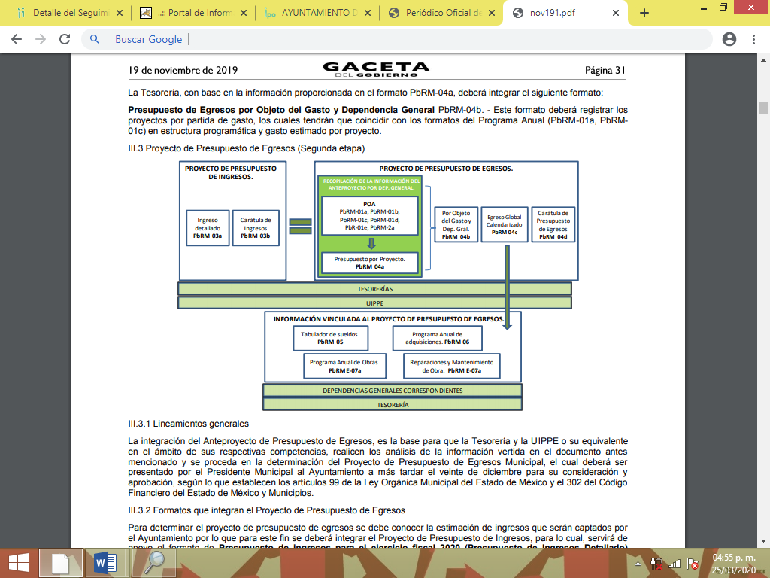
Resalta de la trascripción anterior, el Programa Anual de Obra (PbRM E-07a), precisamente el documento al que pretende acceder el particular; es decir, indicando la fuente de financiamiento para cada obra, situación que se actualiza en el presente caso ya que en el apartado denominado “Clave programática: (FIN, FUN, SF, Pp, SP, PY, FF)” del formato que a continuación se inserta, el instructivo de llenado señala que dicho rubro se refiere a las claves de Finalidad (FIN), Función (FUN), Subfunción (SF), Programa presupuestario (Pp), Subprograma (SP), Proyecto (PY) y Fuente de Financiamiento (FF), de acuerdo a la Clasificación Funcional Programática Municipal vigente, la denominación de estos campos se anotará en la columna de concepto.
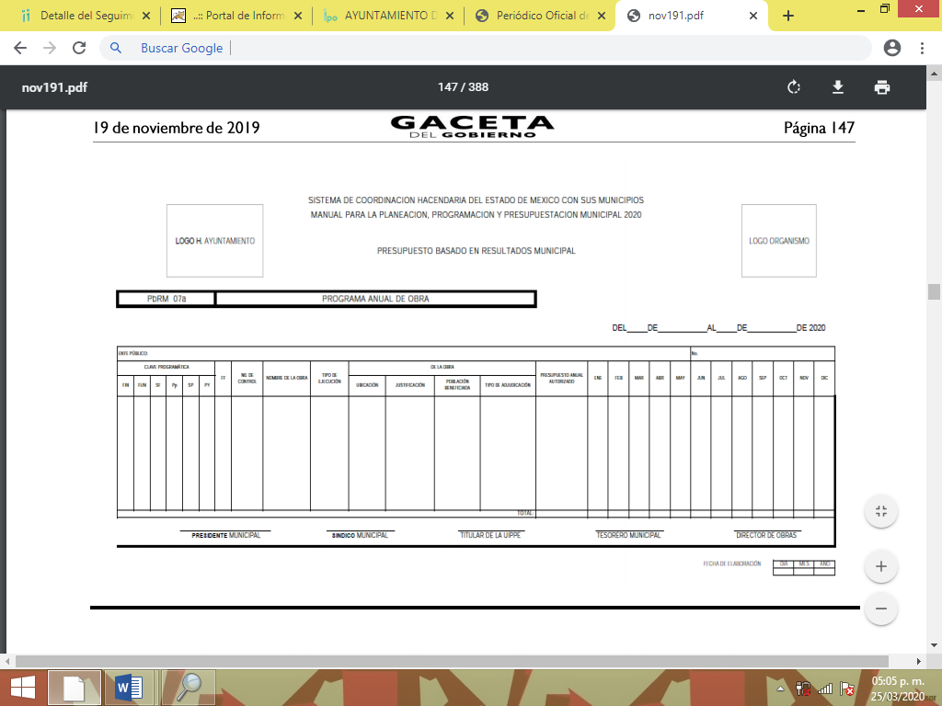
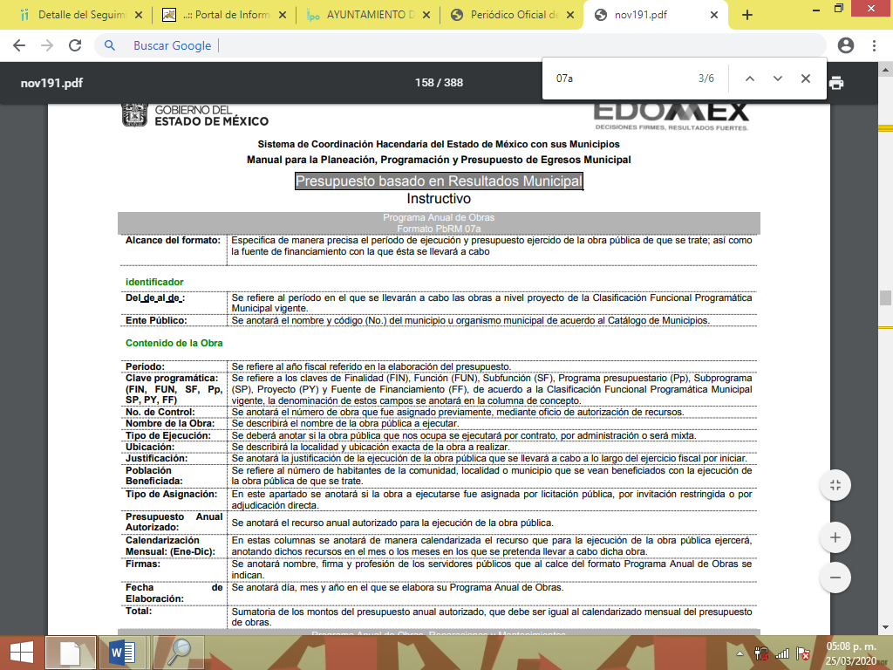

De las imágenes anteriores, se advierten rubros específicos que debe contener la información solicitada como son Nombre de Obra, Tipo de Ejecución, Ubicación, Población Beneficiada, Tipo de Ejecución, entre otros y al formar parte de Proyecto de Presupuso de Egresos Municipal, debió emitirse a más tardar el 20 de diciembre de 2019; adicionalmente los Lineamientos para la Entrega del Presupuesto de Egresos Municipal 2020, los cuales, son una herramienta que coadyuva a las entidades municipales en la entrega del Presupuesto de Egresos Municipal de acuerdo a la normatividad vigente, conforme a los formatos presupuestarios de conformidad con la Ley de Disciplina Financiera de las Entidades Federativas y los Municipios y el Manual para la Planeación, Programación y Presupuesto de Egresos Municipal para el Ejercicio Fiscal 2020, refiere los siguientes formatos para el Programa Anual de Obra pública:
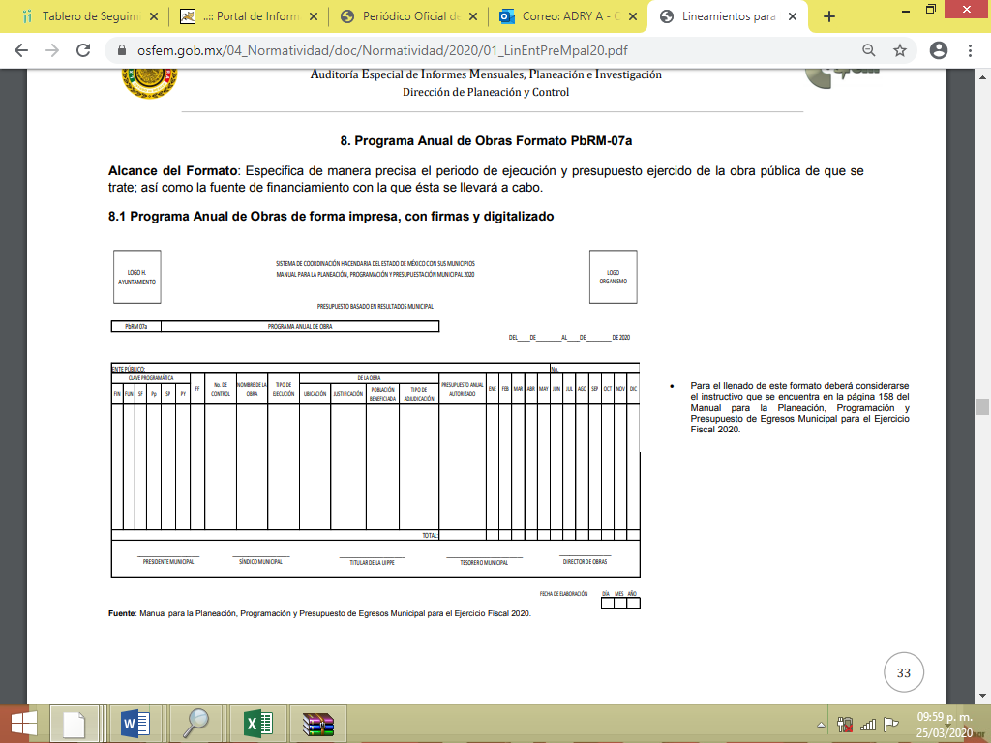

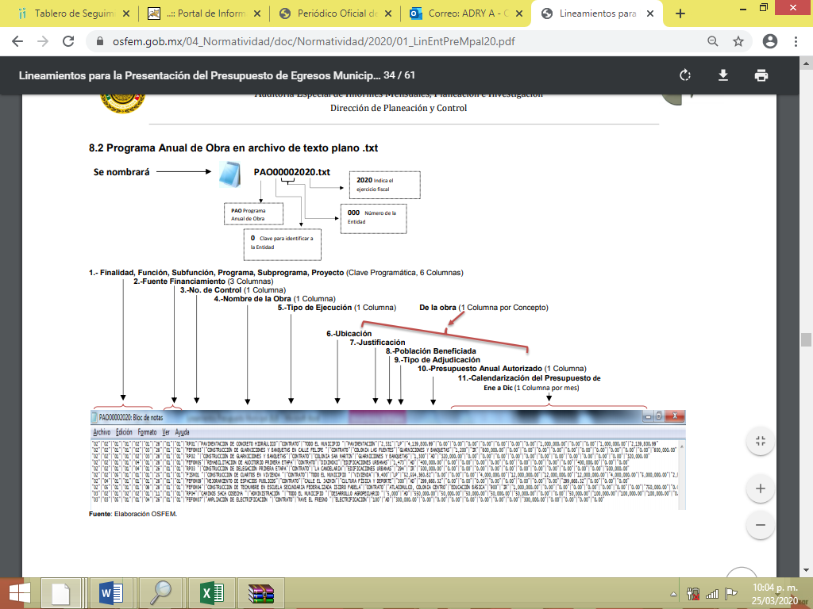
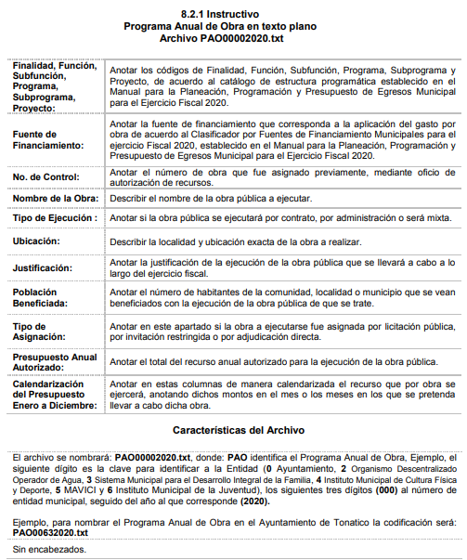

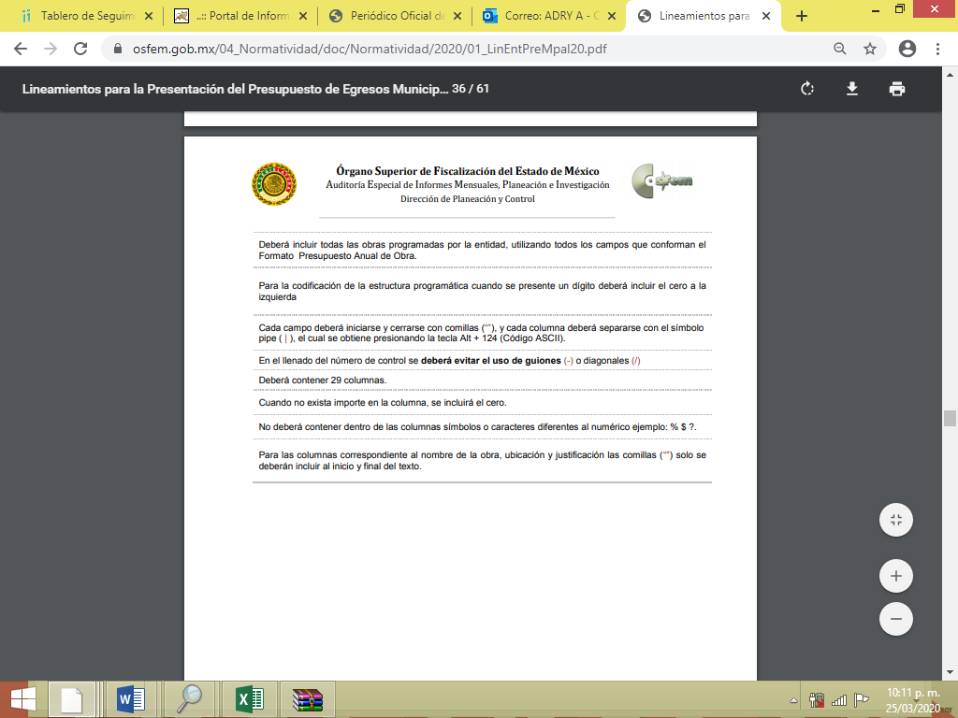 Atento a los formatos, criterios y especificaciones, de manera precisa se anuncia en el Programa Anual de Obra, el periodo de ejecución, y presupuesto ejercido de la obra pública de que se trate; así como la fuente de financiamiento con la que ésta se llevará a cabo, por lo que, EL SUJETO OBLIGADO, se encuentra constreñido a generar la información solicitada, como ya se mencionó a mas tardar el 20 de diciembre de 2019, por lo que, debe hacer entrega del mismo al particular.
Ahora bien, para el caso de que, al momento de dar cumplimiento a la resolución, no se cuente con la información solicitada, EL SUJETO OBLIGADO, deberá emitir el acuerdo de inexistencia que emita su Comité de Transparencia al respecto; ello de conformidad con los artículos 19, 169 y 170 de la Ley de Transparencia y Acceso a la Información Pública del Estado de México y Municipios, esto en razón de que, existe fuente obligacional que lo constriñe a generarla, preceptos que se transcriben a continuación:
“Artículo 19. Se presume que la información debe existir si se refiere a las facultades, competencias y funciones que los ordenamientos jurídicos aplicables otorgan a los sujetos obligados.
…
Si el sujeto obligado, en el ejercicio de sus atribuciones, debía generar, poseer o administrar la información, pero ésta no se encuentra, el Comité de transparencia deberá emitir un acuerdo de inexistencia, debidamente fundado y motivado, en el que detalle las razones del por qué no obra en sus archivos.
Artículo 49. Los Comités de Transparencia tendrán las siguientes atribuciones:
…
II. Confirmar, modificar o revocar las determinaciones que en materia de ampliación del plazo de respuesta, clasificación de la información y declaración de inexistencia o de incompetencia realicen los titulares de las áreas de los sujetos obligados;
…
XIII. Dictaminar las declaratorias de inexistencia de la información que les remitan las unidades administrativas y resolver en consecuencia;
…
Artículo 169. Cuando la información no se encuentre en los archivos del sujeto obligado, el Comité de Transparencia:
I. Analizará el caso y tomará las medidas necesarias para localizar la información;
II. Expedirá una resolución que confirme la inexistencia del documento;
III. Ordenará, siempre que sea materialmente posible, que se genere o se reponga la información en caso de que ésta tuviera que existir en la medida que deriva del ejercicio de sus facultades, competencias o funciones, o que previa acreditación de la imposibilidad de su generación, exponga de forma fundada y motivada, las razones por las cuales en el caso particular no ejerció dichas facultades, competencias o funciones, lo cual notificará al solicitante a través de la Unidad de Transparencia; y
IV. Notificará al órgano interno de control o equivalente del sujeto obligado quien, en su caso, deberá iniciar el procedimiento de responsabilidad administrativa que corresponda.
La Unidad de Transparencia deberá notificarlo al solicitante por escrito, en un plazo que no exceda de quince días hábiles contados a partir del día siguiente a la presentación de la solicitud.
Este plazo podrá ampliarse hasta por otros siete días hábiles, siempre que existan razones para ello, debiendo notificarse por escrito al solicitante.

Artículo 170. La resolución del Comité de Transparencia que confirme la inexistencia de la información solicitada contendrá los elementos mínimos que permitan al solicitante tener la certeza de que se utilizó un criterio de búsqueda exhaustivo, además de señalar las circunstancias de tiempo, modo y lugar que generaron la existencia en cuestión y señalará al servidor público responsable de contar con la misma.”

(Énfasis añadido)

Es decir, en el supuesto de que la información no obre en los archivos del SUJETO OBLIGADO, deberá proceder a decretar la inexistencia de la información, es decir, deberá emitir el Acuerdo de Inexistencia respectivo, en el entendido, que el acto de autoridad debe estar debidamente fundado y motivado. Señalando el lugar y fecha de la resolución, el nombre del solicitante, la información solicitada, el fundamento y motivo por el cual se determina que la información solicitada no obra en sus archivos, los nombres y firmas autógrafas de los integrantes del Comité de Información.
Resulta aplicable el criterio de interpretación en el orden administrativo número 0008-19 emitido por Acuerdo del Pleno del Instituto de Transparencia y Acceso a la Información Pública del Estado de México y Municipios, que a la letra dice:
“INEXISTENCIA DE LA INFORMACIÓN. SUPUESTOS PARA EMITIR LA RESOLUCIÓN DE LA. De conformidad con los artículos 19, párrafo tercero y 170 de la Ley de Transparencia y Acceso a la Información Pública del Estado de México y Municipios, el Comité de Transparencia deberá emitir un acuerdo de inexistencia de información debidamente fundado y motivado, para justificar por qué no obra en los archivos del Sujeto Obligado la información que deriva de las facultades, competencias y atribuciones que los ordenamientos jurídicos aplicables le otorgan, la cual debió generar, poseer y administrar. Por tanto, en términos de los numerales previamente citados, el referido acuerdo de inexistencia procede en los siguientes momentos: a) cuando no se generó, poseyó o administró el documento teniendo la obligación conforme a la presunción legal que deriva de las facultades, competencias y atribuciones que los ordenamientos jurídicos aplicables le otorgan; b) que habiendo sido generada, poseída o administrada, por algún motivo ya no se cuenta con la información solicitada; o bien, c) cuando el Sujeto Obligado fue omiso en ejercer una facultad, competencia o atribución inexcusable. Supuestos que, de actualizarse, deberán acreditarse con las exigencias legales contempladas en los numerales 49, fracción II, 169 y 170 de la Ley de Transparencia de la entidad, a través de una resolución del Comité de Transparencia del Sujeto Obligado que confirme la inexistencia de la información, acto jurídico que genera certeza jurídica al particular de que se realizó un criterio de búsqueda exhaustivo y razonable con la debida justificación de la falta de información y en su caso, las consecuencias de ello.
Precedentes:
• En materia de acceso a la información pública. 06881/INFOEM/IP/RR/2019. Aprobado por unanimidad de votos, emitiendo voto particular las Comisionadas Zulema Martínez Sánchez y Eva Abaid Yapur. Instituto de Salud del Estado de México. Comisionado Ponente Luis Gustavo Parra Noriega.
• En materia de acceso a la información pública. 05732/INFOEM/IP/RR/2019. Aprobado por unanimidad de votos. Ayuntamiento de Chicoloapan. Comisionada Ponente Eva Abaid Yapur.
• En materia de acceso a la información pública. 04749INFOEM/IP/RR/2019 y acumulados. Aprobado por unanimidad de votos, emitiendo voto particular la Comisionada Eva Abaid Yapur. Universidad Politécnica del Valle de Toluca. Comisionado Ponente Javier Martínez Cruz.”
(Énfasis añadido)
En consecuencia, de no localizar la información ordenada, deberá emitir el Acuerdo de Inexistencia, acordado por el Comité de Transparencia, en que previamente se hayan agotado la búsqueda exhaustiva y razonable de la información, con la cual se busca garantizar y hacer fehaciente el hecho de que la información ahora requerida por el solicitante fue buscada minuciosamente dentro del ámbito de su competencia, su posible restitución o reposición y finalmente de ser el caso, se emita el respectivo acuerdo ya mencionado.
Por consiguiente, las razones y motivos de inconformidad señalados por EL RECURRENTE, resultan fundadas; por lo que, lo procedente es REVOCAR la respuesta otorgada por el SUJETO OBLIGADO y ordenar haga entrega de la información que ha quedado precisada, vía SAIMEX, previa búsqueda exhaustiva y razonable.
Así, con fundamento en lo prescrito en los artículos 5, párrafos vigésimo segundo, vigésimo tercero y vigésimo cuarto de la Constitución Política del Estado Libre y Soberano de México; 2, fracción II, 19, 29, 36, fracciones I y II, 176, 178, 179, 181, 185, fracción I, 186 y 188 de la Ley de Transparencia y Acceso a la Información Pública del Estado de México y Municipios, este Pleno:

R E S U E L V E
PRIMERO. Resultan fundadas las razones o motivos de inconformidad planteadas por EL RECURRENTE, en términos del Considerando QUINTO de la presente resolución.
SEGUNDO. Se REVOCA la respuesta otorgada por EL SUJETO OBLIGADO a la solicitud de información motivo del recurso de revisión 01177/INFOEM/IP/RR/2020 y se le ordena en términos del Considerando QUINTO de la presente resolución, entregue al RECURRENTE, vía SAIMEX previa búsqueda exhaustiva y razonable, de lo siguiente:
”El Programa Anual de Obra correspondiente al ejercicio fiscal 2020.

Para el caso de que EL SUJETO OBLIGADO no localice la información ordenada, el Comité de Transparencia deberá emitir el Acuerdo de Inexistencia de la información, en términos de los artículos 169 y 170 de la Ley de Transparencia y Acceso a la Información Pública del Estado de México y Municipios, debidamente fundado y motivado, mismo que deberá hacerse de conocimiento al RECURRENTE.”

TERCERO. Notifíquese a la Titular de la Unidad de Transparencia del SUJETO OBLIGADO, para que conforme a los artículos 186, último párrafo y 189, párrafo segundo de la Ley de Transparencia y Acceso a la Información Pública del Estado de México y Municipios, dé cumplimiento a lo ordenado dentro del plazo de diez días hábiles, debiendo informar a este Instituto en un plazo de tres días hábiles siguientes sobre el cumplimiento dado a la presente resolución.
CUARTO. Con fundamento en el artículo 198 de la Ley de Transparencia y Acceso a la Información Pública del Estado de México y Municipios, se apercibe al SUJETO OBLIGADO que, en caso de negarse a cumplir la presente resolución o hacerlo de manera parcial se actuará de conformidad con lo previsto en los artículos 213, 214, 216 y 217 de dicha Ley.
QUINTO. Notifíquese al RECURRENTE la presente resolución.
SEXTO. Hágase del conocimiento del RECURRENTE que de conformidad con lo establecido en el artículo 196 de la Ley de Transparencia y Acceso a la Información Pública del Estado de México y Municipios, podrá impugnar la presente resolución vía Juicio de Amparo en los términos de las leyes aplicables.
ASÍ LO RESUELVE, POR UNANIMIDAD DE VOTOS, EL PLENO DEL INSTITUTO DE TRANSPARENCIA, ACCESO A LA INFORMACIÓN PÚBLICA Y PROTECCIÓN DE DATOS PERSONALES DEL ESTADO DE MÉXICO Y MUNICIPIOS, CONFORMADO POR LOS COMISIONADOS ZULEMA MARTÍNEZ SÁNCHEZ; EVA ABAID YAPUR; JOSÉ GUADALUPE LUNA HERNÁNDEZ, JAVIER MARTÍNEZ CRUZ Y LUIS GUSTAVO PARRA NORIEGA EMITIENDO VOTO PARTICULAR, EN LA DÉCIMA CUARTA SESIÓN ORDINARIA CELEBRADA EL DÍA DIECINUEVE DE AGOSTO DE DOS MIL VEINTE, ANTE EL SECRETARIO TÉCNICO DEL PLENO, ALEXIS TAPIA RAMÍREZ.
Zulema Martínez Sánchez
Comisionada Presidenta
(RÚBRICA)
Eva Abaid Yapur  Comisionada  (RÚBRICA) | José Guadalupe Luna Hernández  Comisionado  (RÚBRICA)
Javier Martínez Cruz  Comisionado  (RÚBRICA) | Luis Gustavo Parra Noriega  Comisionado  (RÚBRICA)
Alexis Tapia Ramírez
Secretario Técnico del Pleno
(RÚBRICA)

Esta hoja corresponde a la resolución de fecha diecinueve de agosto de dos mil veinte, emitida en el recurso de revisión número 01177/INFOEM/IP/RR/2020.
YSM/AAS

